Министерство науки и высшего образования Российской Федерации
Федеральное государственное бюджетное учреждение науки
Хабаровский Федеральный исследовательский центр
Вычислительный центр Дальневосточного отделения
Российской академии наук
ВЦ ДВО РАН

И.И. Потапов

Библиотека для моделирования русловых процессов.
Решения задачи об эволюции донной плановой поверхности в канале c песчаным дном

Часть IV.

Препринт № xxx

Хабаровск, 2021
УДК 532.54
Потапов И.И. Библиотека для моделирования русловых процессов. Решения задачи об эволюции донной плановой поверхности в канале c песчаным дном. Часть IV: препринт № XXX. – Хабаровск: Вычислительный центр ДВО РАН, 2021. – 31 с.

В работе сформулирована математическая модель для задачи донных деформаций. На основе метода Петрова-Галеркина предложен метод и разработан алгоритм решения задачи. Приведены примеры решения задачи в прямоугольной области с различной ориентацией полей касательных напряжений.

Библиогр. 3 назв.

Работа выполнена при частичной поддержке гранта РФФИ № 18-05-00530

Ответственный редактор докт. физ.-мат. наук Намм Р.В.

© Потапов И.И.
© Вычислительный центр ДВО РАН
1. Геометрические зависимости.
Приведем точные формулы для локальных характеристик поверхности дна, не считая уклон поверхности дна малым. Пусть 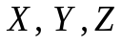 - неподвижная декартова система координат с осью , направленной вертикально вверх и ортами 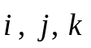. Поверхность дна в этой системе координат определяется уравнением 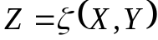, где 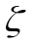 - достаточно гладкая функция переменных 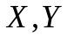. Вектор нормали 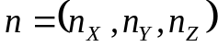 к поверхности дна имеет компоненты
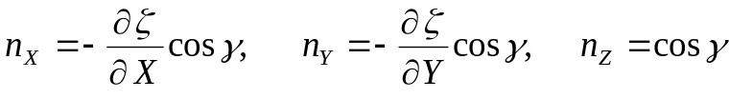, (1)
где - угол между нормалью к дну и осью . Тригонометрические функции угла имеют вид
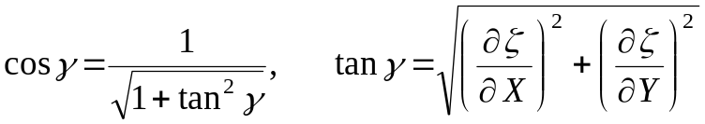. (2)
Проекцию единичного вектора 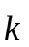 направленного вертикально вверх, на касательную плоскость поверхности 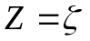 назовем вектором уклона 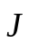 (рис.1), который можно разложить по векторам и : 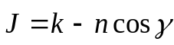. Отсюда несложно выписать его компоненты по осям 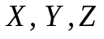 и определить длину 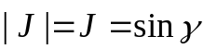.
Наряду с абсолютной системой координат введем локальную криволинейную ортогональную систему координат 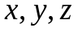. Ось ортогональна касательной плоскости к поверхности , оси 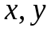 - внутренние координаты этой поверхности.
В локальной системе координат поверхность дна определяется уравнением 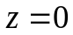. Вектор уклона в локальной системе координат имеет компоненты 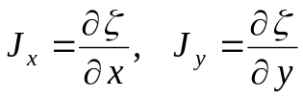 или, в векторной форме, 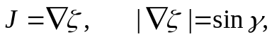 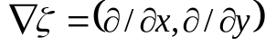.
Касательную плоскость перпендикулярную нормали (1) донной поверхности 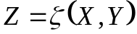, в точке 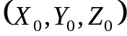 определим как

(3)

Проекция радиус вектора придонной скорости 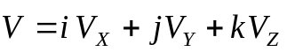 на касательную плоскость (3) определенную нормалью (1): определяется выражением 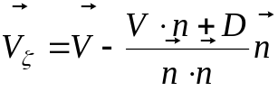 , или
, (4)
что позволяет получить направление ортов локальной системы координат для осей и .
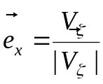 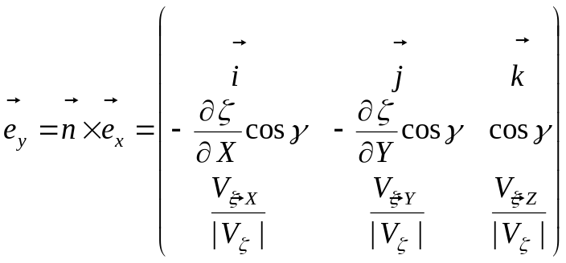. (5)
При малых уклонах дна
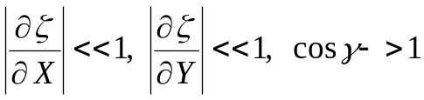, 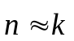 и 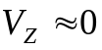 , (6)
получим
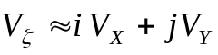, 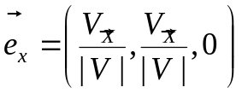, (7)
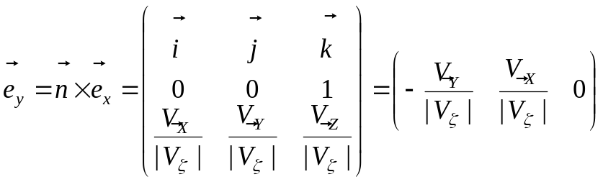 (8)
Следовательно, в предположении малых уклонов дна (5) получаем следующее матричное преобразование
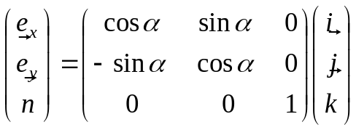, 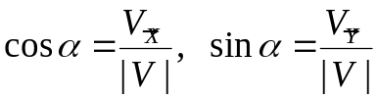, (9)
которое будем использовать в данной работе.
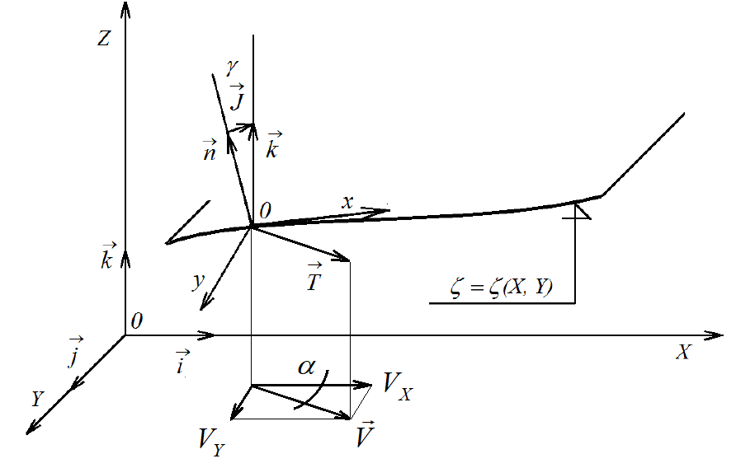
Рис.1

2. Определяющие уравнения
Рассмотрим задачу эволюции донной поверхности 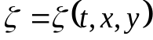 в канале c песчаным дном. Математическая модель задачи, является не замкнутой и требует определения придонных касательных напряжений 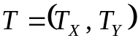 и придонного давления  определяемых из решения внешней задачи гидродинамики.
Расчет изменения донной поверхности выполняется с использованием уравнения Экснера

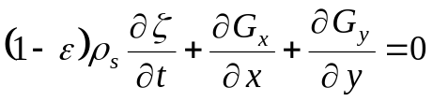 (10)

и уравнений расхода влекомых наносов [1]

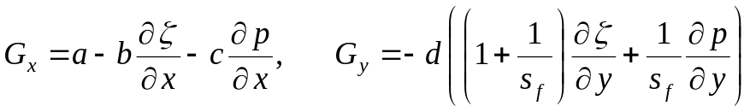 (11)

где 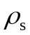 - плотность песка, 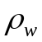 - плотность жидкости, - пористость донного материала, 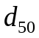 - средний диаметр донных частиц, 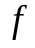 - концентрации влекомых частиц в активном придонном слое,  - угол внутреннего трения наносов; - коэффициент Кармана для водогрунтовой смеси 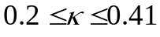,
,
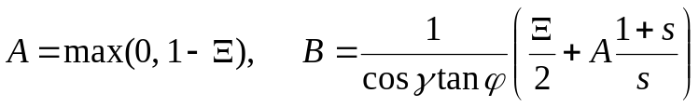,
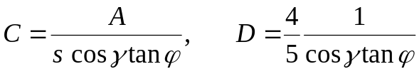, 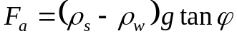
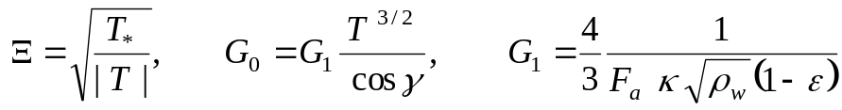,
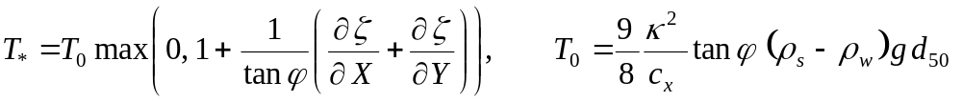,
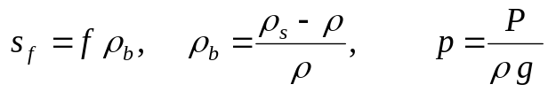.

3. Приведение уравнений задачи в декартовую систему координат
Согласно определению (9) локальная система координат 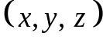 связанна с декартовой абсолютной системой координат 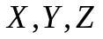 через поле скорости гидродинамического потока 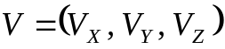

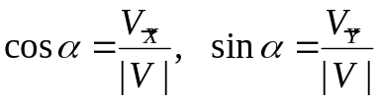 (12)

Полагая, что в придонном слое справедливы условия 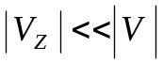, 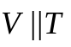, уравнения (12), вектор скоростей 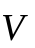 можно заменить вектором придонных касательных напряжений 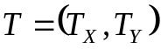
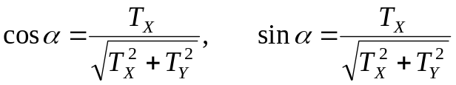, (13)

из которых следует условие 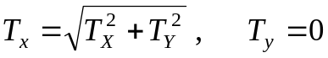, необходимое [1] для вывода уравнений (11). Используя выражения (9), (13) получим

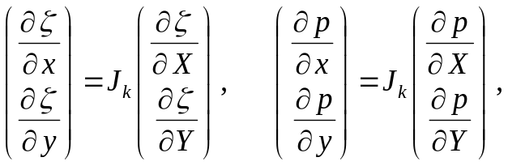 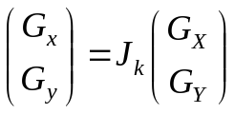, (14)

где 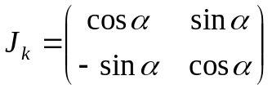 - матрица Якоби.

С учетом (14) выражения (11) в декартовой системе координат примут вид

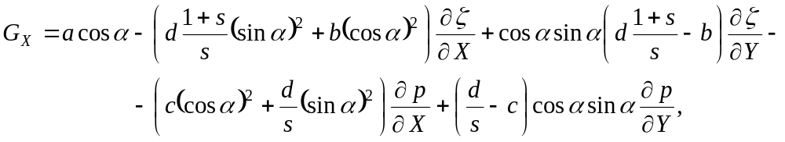
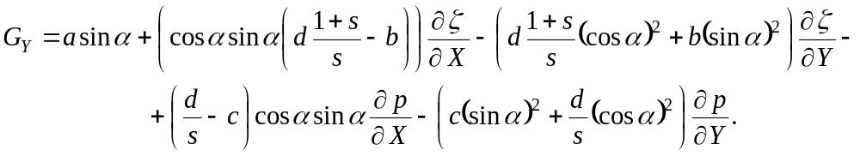

Выполняя подстановку данных уравнений, в уравнение Экснера (10) получим уравнение донных деформаций вида

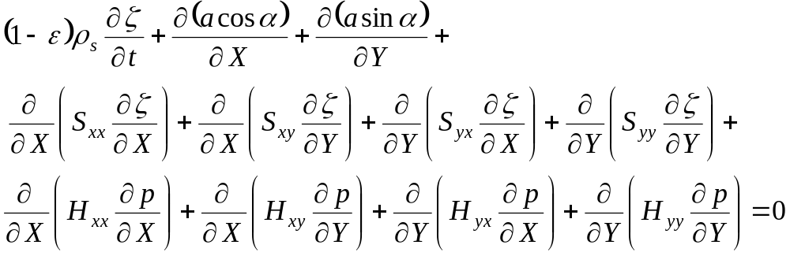

где 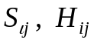 - компоненты гравитационно-диффузионного и напорного тензоров, определяемых по формулам

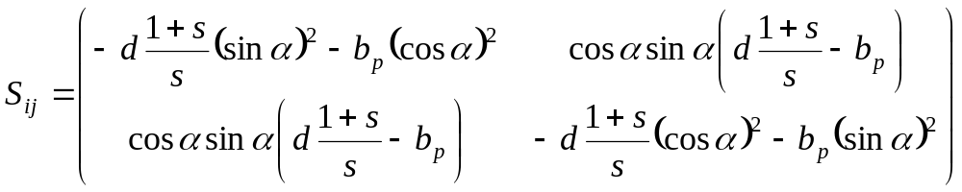,

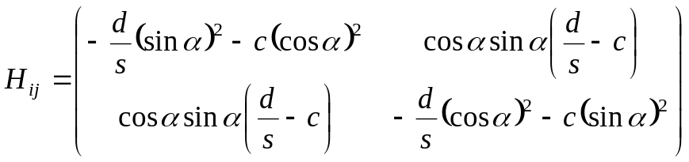.

4. Формулировка задачи деформируемого дна
Считая, что решение внешней гидродинамической части задачи позволяет определить вектор придонных касательных напряжений и придонного давления действующих на дно русла  ограниченное контуром 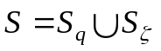, сформулируем плановую задачу об изменении донной поверхности под действием протекающей по ней воды, которая включает в себя:
- уравнение донных деформаций

(15)

начальные

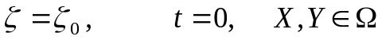. (16)

и граничные условия

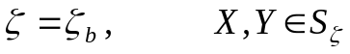 (17)

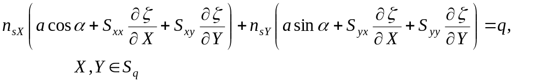. (18)
где - удельный расход наносов через границу 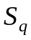. 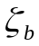 - отметки дна на границе 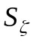, 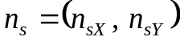 - нормаль к границе .

5. Получение дискретного аналога
Рассмотрим слабую вариационную формулировку Галеркина для задачи (15)-(18) с набором пробных функций 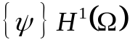 в следующей форме.
Найти неизвестную функцию 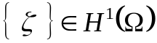 такую, что:
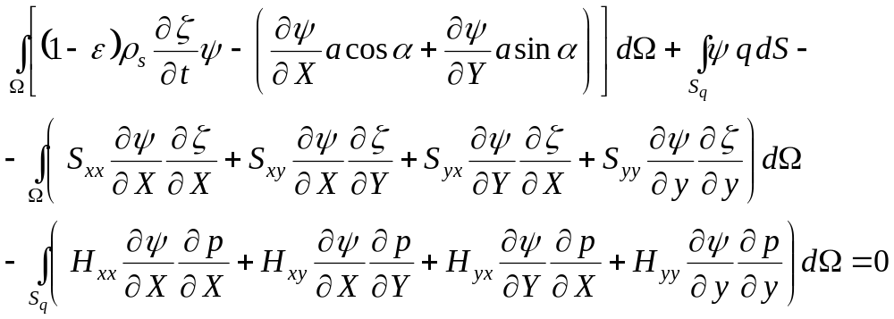 (19)
Интегральное тождество (19) должно удовлетворять условиям (16),(17).
Используя метод конечных элементов в формулировке Петрова – Галеркина. Разобьем расчетную область на конечные элементы 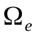, 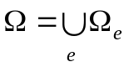. Введем аппроксимацию донной поверхности на конечном элементе

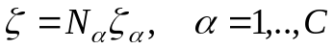, (20)

где 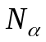 - функции формы конечного элемента, 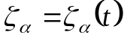 - значения отметок дна в узлах конечного элемента,  - количество узлов на конечном элементе. Полагаем, что аппроксимация 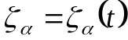 на временных слоях () линейна и для нее справедливы соотношения

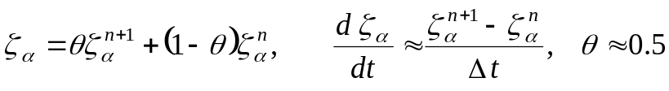. (21)

Выбирая в качестве весовых функций 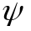, на конечном элементе, функции формы получим с учетом (20)-(21) из интегрального тождества (19) конечно-элементный рекуррентный дискретный аналог задачи (19),(16),(17)

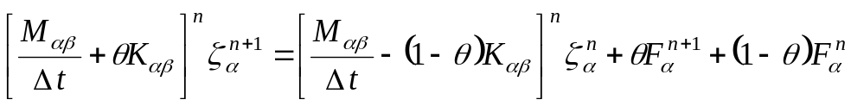, (22)
где
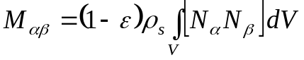, (23)

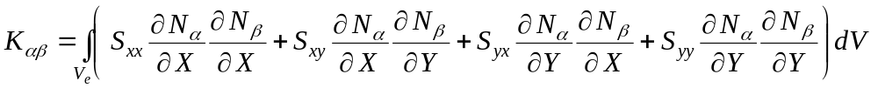, (24)

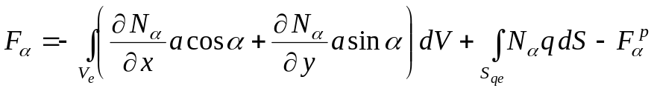. (25)
. (26)

6. Формулировки одномерных задач для деформируемого дна
Пусть русловой поток движется по руслу создающему вектор придонных касательных напряжений вида 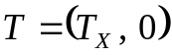, тогда с учетом 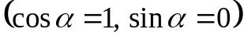 уравнение (15) упрощается до вида
(27)
В случае если отметки дна 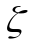 не изменяются в направлении , 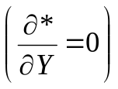 получаем одномерное уравнение русловых деформаций для профильных русловых задач
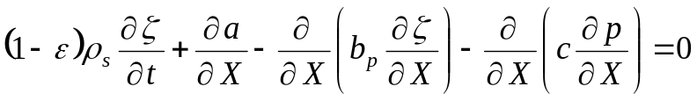, (28 а)
В случае если отметки дна не изменяются в направлении , 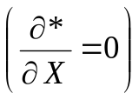 получаем одномерное уравнение русловых деформаций для русловых задач в створах рек
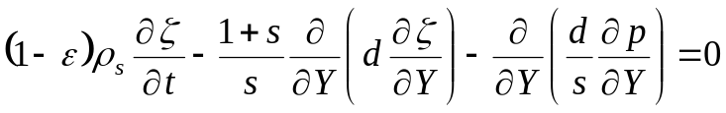, (28 б)
Уравнения (28 а),(28 б) замыкаются начальными

. (29)

и граничными условиями

(30)

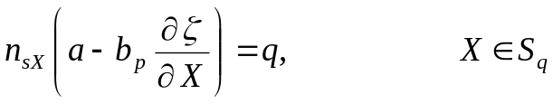. (31 а)
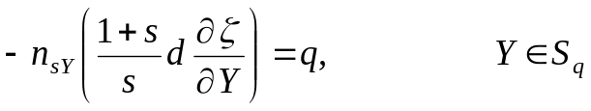. (31 б)
где - удельный расход наносов через границу . - отметки дна на границе , 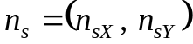 - нормаль к границе .

7. Получение одномерных дискретных аналогов
Рассмотрим слабые вариационные формулировки Галеркина для задач (28)-(31) с набором пробных функций 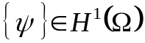 в следующей форме.
Найти неизвестную функцию такую, что:
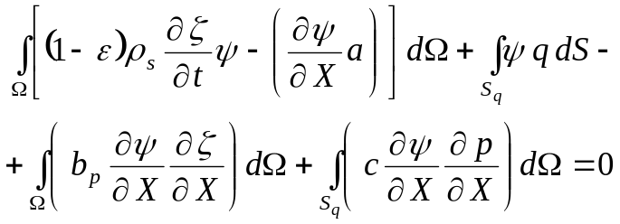 (32 а)
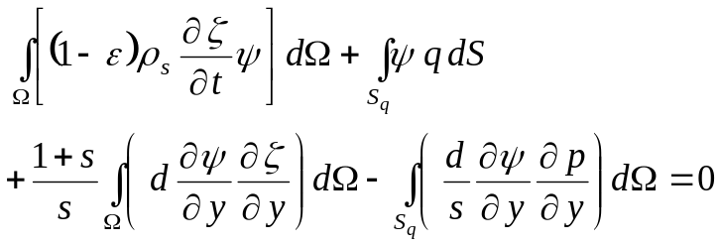 (32 б)
Интегральные тождества (32) должны удовлетворять условиям (29)-(31).
Используя метод конечных элементов в формулировке Петрова – Галеркина. Разобьем расчетную область на конечные элементы , . Введем аппроксимацию донной поверхности на конечном элементе

, (33)

где - функции формы конечного элемента, - значения отметок дна в узлах конечного элемента, - количество узлов на конечном элементе. Полагаем, что аппроксимация на временных слоях () линейна и для нее справедливы соотношения

. (34)

Выбирая в качестве весовых функций , на конечном элементе, функции формы получим с учетом (33)-(34) из интегрального тождества (32) конечно-элементный рекуррентный дискретный аналог задачи (28)-(31)

, (35)
где
, (36)
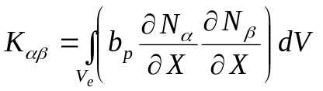, (37 а)
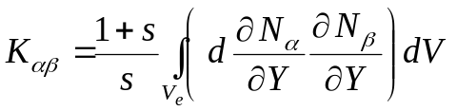, (37 б)
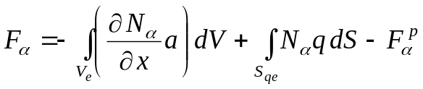. (38 а)
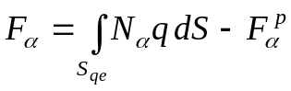. (38 б)
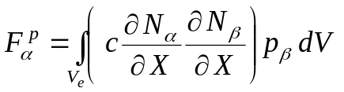 (39 а)
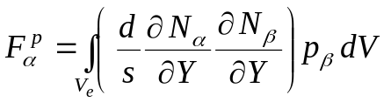 (39 б)

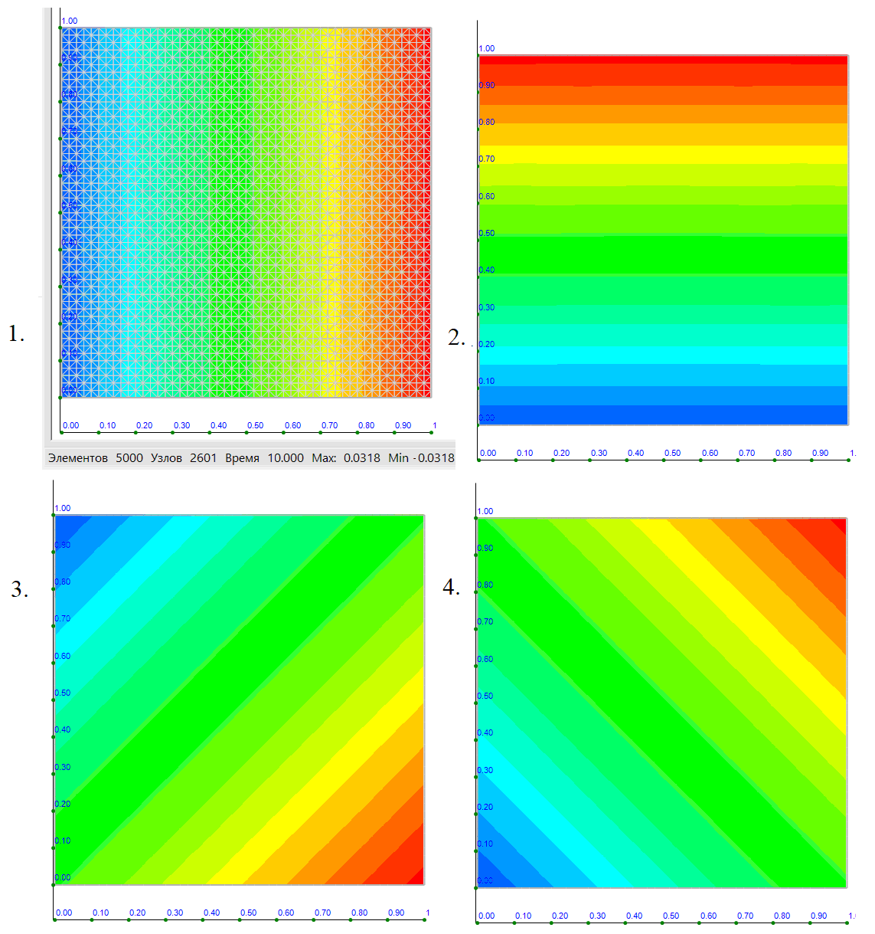
Рис.2. Схемы размыва донной поверхности

6. Примеры решения тестовых задач.
Рассмотрим примеры расчета донных изменений в квадратной области с гранями единичной длины. На контуре области заданы однородные граничные условия 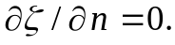 На рис.2 приведены результаты донных деформаций, полученные в момент времени 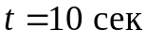 для следующих вариантов полей напряжений
.
Из полученных результатов (поля 1-4) видна пространственная изотропия получаемых решений. Расчеты, выполненные в квази- одномерном приближении, показывают хорошее согласование полученных решений с известными экспериментальными данными [1] из чего можно сделать заключении о применимости предложенного метода и алгоритма расчета для моделирования произвольных плановых задач русловых деформаций.

Научное издание

Потапов Игорь Иванович

Библиотека для моделирования русловых процессов.
Решения задачи об эволюции донной плановой поверхности в канале c песчаным дном

Часть IV.

Препринт № XXX

Утверждено к печати ученым советом Вычислительного центра ДВО РАН от 07.12.2021

Подписано в печать 12.12.21. Формат 60х84 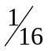
Бумага писчая. Гарнитура «Times New Roman». Печать цифровая.
Усл. печ. л. 0.64. Тираж 50 экз. Заказ 346.

Издательство ВЦ ДВО РАН
680000, Хабаровск, ул. Ким Ю Чена, 65.

